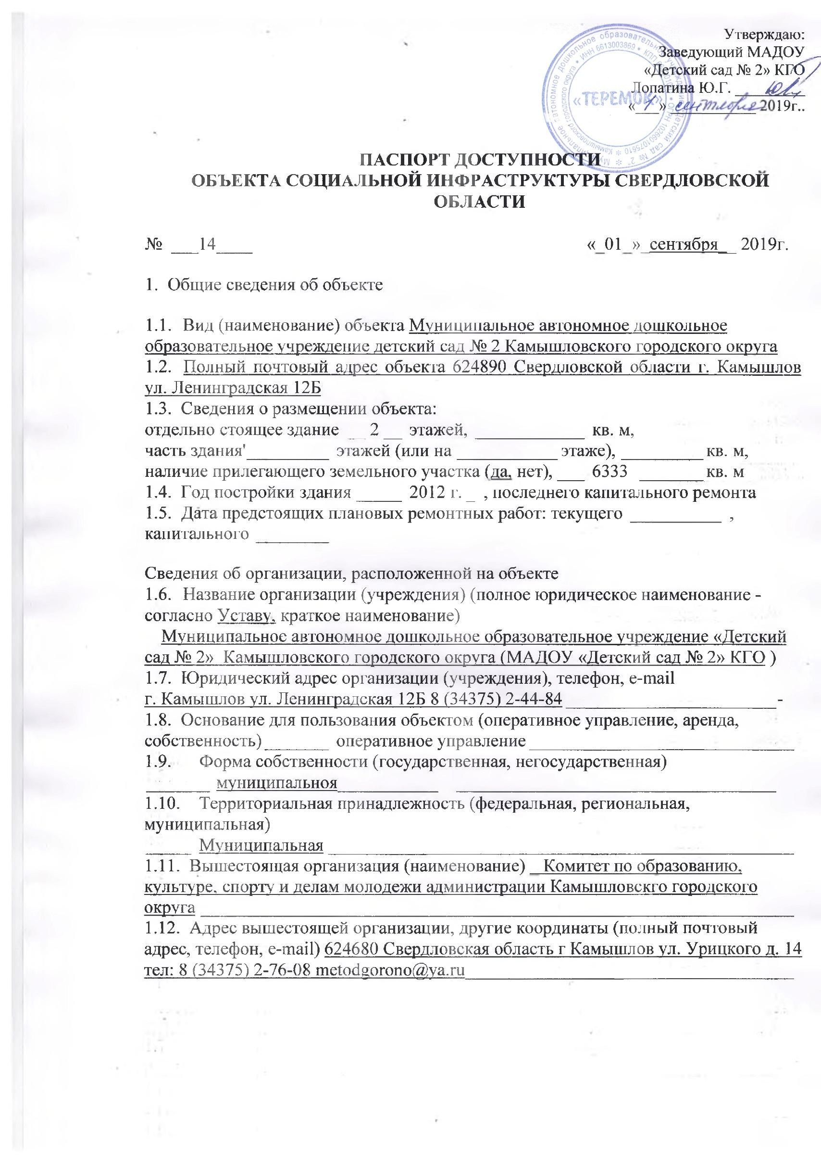.
- Характеристика деятельности организации на объекте (по обслуживанию населения)
Дошкольное образование
  - Сфера деятельности (здравоохранение, образование, социальная защита,
физическая культура и спорт, культура, связь и информация, транспорт, жилой фонд, потребительский рынок и сфера услуг, места приложения труда (специализированные предприятия и организации, специальные рабочие места для инвалидов)) Образование
  - Категории обслуживаемого населения по возрасту: (дети, взрослые
трудоспособного возраста, пожилые; все возрастные категории) Дети от2 до 7 лет
  - Категории обслуживаемых инвалидов: инвалиды на коляске, инвалиды с
патологией опорно-двигательного аппарата, по зрению, по слуху, с умственной отсталостью
  - Виды услуг Образование
  - Форма оказания услуг: (на объекте, с длительным пребыванием, с проживанием, на дому, дистанционно)
дневная
  - Плановая мощность: посещаемость (количество обслуживаемых в день),
вместимость, пропускная способность 165
  - Участие в исполнении индивидуальной программы реабилитации инвалида, ребенка-инвалида (да, нет)
нет
- Состояние доступности объекта
  - Путь следования к объекту пассажирским транспортом (описать маршрут
движения с использованием пассажирского транспорта) -
наличие адаптированного пассажирского транспорта к объекту нет
  - Путь к объекту от ближайшей остановки пассажирского транспорта:
    - Расстояние до объекта от остановки транспорта 300 метров
    - Время движения (пешком) 7 минут
    - Наличие выделенного от проезжей части пешеходного пути (да, нет)
да
    - Перекрестки: нерегулируемые; регулируемые, со звуковой
сигнализацией, таймером; нет
    - Информация на пути следования к объекту: акустическая, тактильная,
визуальная; нет
    - Перепады высоты на пути (съезды с тротуара): есть, нет (описать)
_________ нет
*

  - Организация доступности объекта для инвалидов - форма обслуживания <*>
№ | Категория инвалидов (вид нарушения) | Вариант организации доступности объекта (формы обслуживания) <**>
1 | Все категории инвалидов и  маломобильных групп населения <***> | А
2 | в том числе инвалиды: | А
3 | передвигающиеся на креслах-колясках | Б
4 | с нарушениями опорно-двигательного аппарата | А
5 | с нарушениями зрения | А
6 | с нарушениями слуха | А
7 | с умственными нарушениями | А

<*> С учетом СГ1 35-101-2001, СП 31-102-99;
<**> указывается один из вариантов ответа: "А" (доступность всех зон и помещений - универсальная); "Б" (специально выделенные для инвалидов участки и помещения); "ДУ" (дополнительная помощь сотрудника, услуги на дому, дистанционно); "Нет" (не организована доступность);
<***> указывается худший из вариантов ответа.
3.4. Состояние доступности основных структурно-функциональных зон
N |  | Состояние доступности для основных категорий инвалидов <*>
п/п | Основные  структурно  функциональные  зоны | К  для  передвигающихся на креслах- колясках | О  с другими нарушениями опорно- двигательного аппарата | С  с  нарушениями  зрения | Г  с  нарушениями  слуха | У  с  умственными  нарушениями | Для всех категорий маломобильных групп населения
1 | 2 | 3 | 4 | 5 | 6 | 7 | 8
1. | Территория, прилегающая к зданию (участок) | ДП | ДП | ДП | ДЧ | ДЧ | ДП
2. | Вход (входы) в здание | ДП | ДП | ДП | ДЧ | ДП | ДП
3. | Путь (пути) движения внутри здания, включая пути эвакуации | ДЧ | ДЧ | ДП | ДЧ | ДП | ДЧ
4. | Зона целевого назначения здания (целевого | ДЧ | ДЧ | ДЧ | ДЧ | ДП | ДЧ

<*> Указывается: ДП - доступно полностью (доступность для всех категорий инвалидов и других маломобильных групп населения); ДЧ - доступно частично (достигаемость мест целевого назначения для отдельных категорий инвалидов); ДУ - доступно условно (организация помощи сотрудниками учреждения (организации) или иной альтернативной формы обслуживания (на дому, дистанционно и др.)); Нет - недоступно (не предназначен для посещения инвалидами и другими маломобильными группами населения);
<**> указывается худший из вариантов ответа.
3.5. ИТОГОВОЕ ЗАКЛЮЧЕНИЕ о состоянии доступности объекта социальной инфраструктуры:

доступно полностью .
посещения
объекта)
5. | Санитарно-  гигиенические  помещения | ДП | ДП | ДП | ДП | ДП  * | ДП
6. | Система информации и связи (на всех зонах) | ДП | ДП | ДП | ДЧ | ДП | ДП
7. | Пути движения к объекту (от остановки транспорта) | ДП | ДП | ДЧ | ДЧ | ДП | ДП
8. | Все зоны и участки <**> | ДП | ДП | ДП | ДЧ | ДП | ДП

- Управленческое решение
  - Рекомендации по адаптации основных структурных элементов объекта:

№  п/п | Основные  структурно  функциональные  зоны | Рекомендации по адаптации объекта (вид работы)
 |  | не  нуждается  (доступ  Обеспечен) | ремонт  (текущий,  капитальный);  оснащение  оборудованием | индивидуально е решение с техническими средствами реабилитации | технические решения невозможны - организация альтернативной формы  обслуживания
1 | 2 | 3 | 4 | 5 | 6
1 | Территория, прилегающая к зданию (участок) |  |  |  | Ремонт тротуаров вокруг здания
2 | Вход (входы) в здание |  | Текущий ремонт подъездных трапов
3 | Путь (пути) движения внутри  здания, включая пути эвакуации |  | Покраска лестниц
4 | Зона целевого назначения здания (целевого посещения объекта)
5 | Санитарно-  гигиенические  помещения |  |  | Установка оборудования туалетной комнате
6 | Система информации и связи (на всех зонах)
7 | Пути движения к объекту (от остановки транспорта) |  |  |  | Тротуарная дорожка отсутствует по ул. Ленинградской
8 | Все зоны и  участки

<*> Указываются конкретные рекомендации по каждой структурно функциональной зоне
  - Период проведения работ ______________________________________________
В рамках исполнения ______________________________________________________.

  - Ожидаемый результат (по состоянию доступности) после выполнения работ по адаптации объекта

  - Для принятия решения требуется, не требуется (нужное подчеркнуть): согласование
имеется заключение уполномоченной организации о состоянии доступности объекта (наименование документа и выдавшей его организации, дата), прилагается
_______________________________________________________________
  - Согласовано:
Представители общественных организации инвалидов:
Председатель Камышловский межрайонной организации Общероссийской
общественной организации «Всероссийское общество инвалидов»
Коротких А.Ф.__________________________________________________
(должность. Ф.И.О.)
Председатель Камышловской местной организации Свердловской области организации Общероссийской o6щественной организации инвалидов « Всероссийское общество слепы»
Чертова Л.Н. ____________________________________
(должность, Ф.И.О.) ."
Председатель Свердловского регионального отделения Общероссийской
общественной организации инвалидов «Всероссийского общество глухих»
Устьянцева Л.В. _____________________________
| должность. Ф.И.О.)
4.6. Информация направлена в
(наименование территориального отраслевого исполнительного органа
государственной власти Свердловской области)
для размещения в автоматизированной информационной___________
системе «Доступная среда Свердловской области »
Заведующий МАДОУ «Детский сад № 2» КГО
« _»___________2019г
4.7. Оценка результата исполнения программы, плана (по состоянию доступности) после выполнения работ по адаптации объекта:
_____________________________________________________________
_____________________________________________________________

Руководитель объекта (должность) ________________________________

«___» __________ 2019г _________________

(дата)
Ю.Г. Лопатина

\
г*
на 8 листах
Заведующий МАДОУ
сад № 2 КГО
Ю.Г. Лопатина
I
I

